SKÖNDALSVILLAN, plan 0, 1 & 3, 15/4 – 21/4 v.16
MÅNDAG  15/4 | TISDAG  16/4 | ONSDAG  17/4 | TORSDAG  18/4 | FREDAG  19/4 | LÖRDAG  20/4 | SÖNDAG  21/4
10.30, plan 1  11.00, plan 3  Handträning till musik m Zabrina  13.30  Promenadgrupp  - boende tillsammans med personal och Tyresö Väntjänst. Samling vid entrén  14.30-16, plan 5  ’Öppet hus’ på terrassen – fixande inför odlingssäsongen | 10.30  Samtalsgrupp  på plan 5  Anmäl intresse till Gunilla  PROMENADER ELLER UTEVISTELSE – Planera tillsammans med din omsorgssamordnare  15.15, plan 5  Sittgympa med Roger, på TV:n (fysioterapeut som filmat sin instruktion)  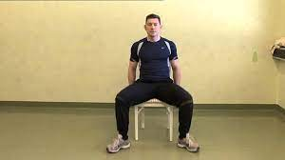  TV: 17.30, svt1  Sverige idag | PROMENADER ELLER UTEVISTELSE – Planera tillsammans med din omsorgssamordnare  14.00, plan 1  Damgrupp för manikyr  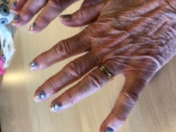  15.30, plan 5  Högläsning  Anmäl intresse till Gunilla  17.30  Musikkväll med Gunilla pl 1 | 10.30  Gympa med Cecilia plan 5  13.30, plan 5  Musikandakt Tyresö församling  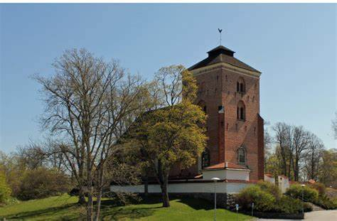  15.30, plan 5  Målningsgrupp  TV: 17.55, svt2  Ridsport V-cupen | ca 10.30  Önskelåtar pl 1  PROMENADER ELLER UTEVISTELSE – Planera tillsammans med din omsorgssamordnare  13.30- 15.00  Spelhåla & kafé på plan 5  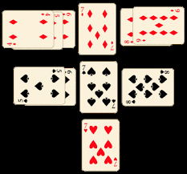  15.00 Film, plan 5  Cornelis-dokumentären  (1,5 timme)  av Tom Alandh | TV: 11.00, svt1  Trädgårdstider  TV: 15.15, svt1  Muren  TV: 17.25, svt2  Ridsport V-cupen  TV: 19.00, svt1  Sverige! | TV: 10.00, svt2  Gudstjänst från Smyrna Frihamnskyrkan  TV: 13.20, svt1  Herr Talman  TV: 16.10, svt1  Sagan om ABBA  TV: 18.15, svt1  Landet runt

